Spam data from UCI
Spambase data info at UCI

Notatki
QPC na całym zbiorze (Matlab, Intel Core2Duo 2.2Gh):
tic; [a b]=qpcfunction(xn,y,w); toc
Elapsed time is 27.746756 seconds.
tic; a=qpcfunction(xn,y,w); toc
Elapsed time is 3.063453 seconds.
Obliczenie gradientu zajmuje 10x wiecej czasu niz obliczenie wartosci funkcji. Do sprawdzenia. Sprawdzone. Porzadki w funkcji liczacej index QPC przyspieszyly nieznacznie liczenie gradientu
--- Marek Grochowski 2010/03/26 09:57
tic; [a1 b1]=qpcfunction(xn,y,ws); toc
Elapsed time is 26.129867 seconds.
Gdy uzyjemy prototypów w centrach klas:
p=prototypes_init(xn,y,2,'means');
tic; a=qpcfunction(xn,y,w1,p); toc
Elapsed time is 0.013315 seconds.
tic; [a b]=qpcfunction(xn,y,w1,p); toc
Elapsed time is 0.047660 seconds.
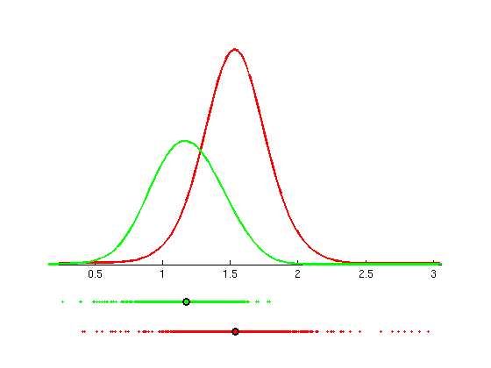
Douczanie metodą QPC-LVQ
[p1 w1]=llvqtrain(xn,y,'initp',p,'display','all','method','qpc');
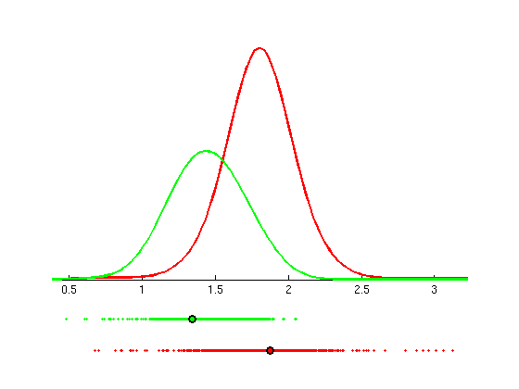

Optymalizacja QPC
Kis-s6, spadek gradientu, ustawienia standardowe ( 2010/03/27 14:04)
tic; w=qpctrain(xn,y); toc
Elapsed time is 30027.151685 seconds. (~8.3h)
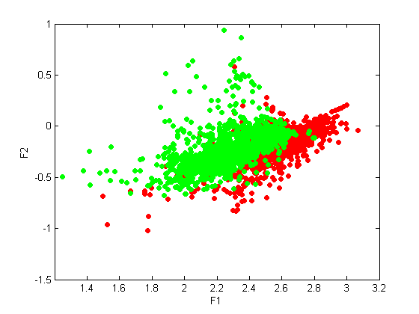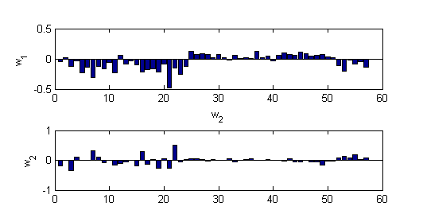
LenovoR500, fminsearch, QPC_quick (k=10), ( 2010/04/07 )
Uczenie nie zakonczylo sie zbierznoscią.
Exiting: Maximum number of function evaluations has been exceeded
- increase MaxFunEvals option.
Current function value: -0.216743


